Zoete aardappel met vadouvanmayo
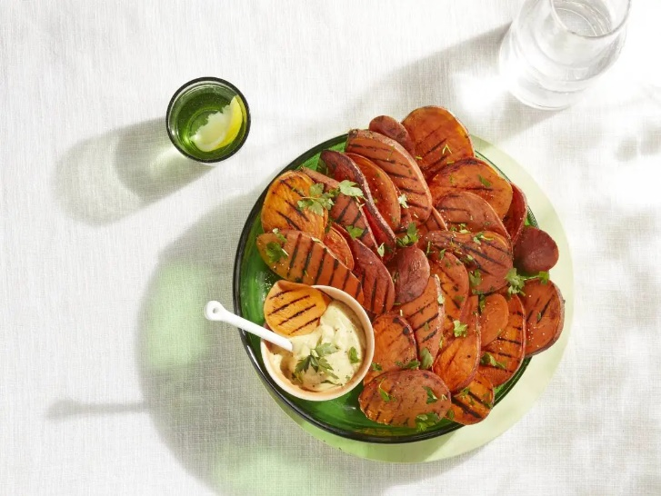
Ingrediënten: 4 personen
500 gram zoete aardappels (schoongeboend)
- 3 eetlepels mayonaise
- 1 teentje knoflook (geperst)
- 1 theelepel vadouvan (specerijenmix)
- 3 eetlepels olijfolie
- 0.5 bakje platte peterselie (grof gesneden)
Bereiden:
- Snijd de zoete aardappelen in de lengte in plakken van ½ cm. Kook de aardappelplakjes in water met zout ca. 5 min. Schep ze met een schuimspaan uit de pan en laat goed uitlekken.
- Meng intussen de mayonaise met de knoflook en de vadouvan.
- Bestrijk de zoete aardappelplakjes met de olijfolie. Gril ze op de hete barbecue of grillpan ca. 4 min. per kant tot ze gaar zijn en mooie grillstrepen hebben.
- Leg de gegrilde zoete aardappelplakjes op een schaal. Bestrooi met de peterselie en serveer met de vadouvanmayo om te dippen.
- Bereidingstip
- Maak de dip al een paar uur eerder, zodat de smaken kunnen intrekken. Lekker met groenteschijf en slamix met honing-mosterd saus.

